Проект по познавательно-творческому развитию в первой младшей группе

По теме: «Дед Мороз и его волшебная рукавичка»

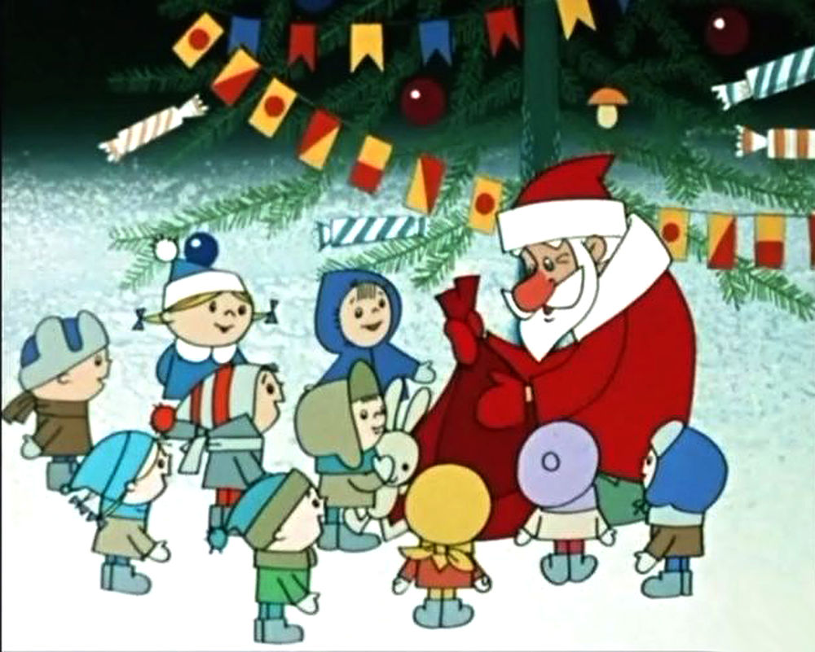

Выполнили: воспитатели первой категории
Шолохова И. А
Шорникова С. В

Пояснительная записка

Целеполагание: Новый год – особый праздник, который с особым трепетом вспоминают взрослые, и который с особым нетерпением ждут дети. Все, взрослые и дети, на этот праздник ожидают какого-то чуда. В течение месяца до Нового года, дети начинают думать о Дедушке Морозе. Стараются вести себя по-другому, совершать добрые поступки, думая, что за ними в окошко наблюдает Дед Мороз. Почти так же себя чувствуют и взрослые, родители детей. Рассказывают о новогодних праздниках из своего детства, также как и дети ждут подарков.
Таким образом, образуется мостик взаимопонимания между детьми и родителями, который должен использовать педагог в своей учебно-воспитательной работе, для создания эмоционально-благополучной обстановки в группе, развития навыков коммуникативного общения и формирования предпосылок учебной деятельности.

Проблема: кто такой Дед Мороз?

Цель: Создание условий для развития познавательных , творческих и речевых способностей детей в процессе разработки проекта «Дед Мороз и его волшебная рукавичка».

Задачи:
Образовательные
- Формировать у детей знания о сказочном герое - Дедушке Морозе.
- Продолжать формировать интерес к русской народной культуре через чтение детской литературы.
- Вызвать интерес к образу, желание сделать подарок дедушке Морозу.
Развивающие:
- Способствовать развитию познавательного интереса и любознательности.
- Развивать умение находить книги о дедушке Морозе по обложке и иллюстрации.
- Развивать умение детей отвечать на вопросы воспитателя.
Воспитательные:
- Воспитывать самостоятельность, аккуратность, интерес и любовь к положительным сказочным персонажам.

Тип проекта: Информационно-творческий

Сроки реализации: 1 неделя (11-18 января) 2021г
Участники проекта: дети первой младшей группы, воспитатели и родители.

Авторы проекта: воспитатели

Педагогические технологии, методы и приемы, используемые при организации деятельности детей в рамках проекта.
Чтение художественной литературы, продуктивная деятельность, художественное творчество, дидактические игры, разучивание музыкальных игр.
Этапы проекта:
1 Этап - подготовительный: Определение педагогом темы, постановка цели и задач; содержание проекта, прогнозирование результата.
Изучение методической и художественной литературы по теме.
подбор литературы по теме; составление плана деятельности; подбор пособий для работы с детьми; выбор форм работы с родителями; разработка конспектов организационно – образовательной деятельности
2. Этап - основной: проведение НОД и совместной деятельности с детьми, игр, игр-упражнений, рекомендаций для родителей.
3. Этап – обобщающий: Анализ результатов изучения активного словарного запаса.

Предполагаемый результат:

1. В ходе данного проекта дети узнают - кто такой Дед Мороз, какой у него характер; внешность Деда Мороза и кто его помощники;
2. Расширение познания детей о Новогоднем празднике.
3. Повышение речевой активности, активизация словаря по теме «Новый год».
4. Возникновение интереса к чтению сказок и просмотру мультфильмов про Новый год;
5. Совместная организация выставки детей и родителей «Волшебная рукавичка Деда Мороза».
6. Организация и создание предметно-игровой праздничной среды, оформление и дизайн группы, совместно с родителями;
7. Проведение Новогоднего праздника.
8. Активное участие родителей в проекте

Ключевые компетенции: Умение отвечать на вопросы.
Умение взаимодействовать друг с другом.
Расширять знания детей о деде морозе; познакомить с предметами, которые необходимы деду морозу (мешок, посох).Активизировать словарь по теме: Дед мороз, шуба, варежки, борода, валенки, шуба, шапка.

Итоговое мероприятие: Выставка «Волшебная рукавичка Деда Мороза» и игровое развлечение с Дедом Морозом в группе.

РЕАЛИЗАЦИЯ ПРОЕКТА
Совместная деятельность педагога с детьми.
1. Беседа « Сказочный герой -Дед Мороз ».
Цель: Формировать у детей понятие о персонаже Дедушке Морозе. Вызвать тёплое и доброе отношение к Деду Морозу. Создать эмоционально положительное настроение

2. Непосредственно образовательная деятельность по художественно-эстетическому и речевому развитию.

Тема: «Рукавичка Деда Мороза»».
Цель: формирование интереса к речевой деятельности, развитие активной речи детей. Украшение варежки Деда Мороза.

3. Чтение художественной литературы:
«Дед Мороз прислал нам елку» В. Петрова. Чтение стихотворений о Дедушке Морозе.

Цель: Способствовать развитию познавательного интереса и любознательности,
умение находить книги о дедушке Морозе по обложке и иллюстрации, развивать умение детей отвечать на вопросы воспитателя.

4. Дидактические игры

Цель. Учить сравнивать и группировать предметы по внешним признакам по их назначению и решать задачи; воспитывать у детей сосредоточенность, внимание, настойчивость, развивать познавательные способности.
Игра «Дед Мороз раздает подарки
Игра «Собери елочные игрушки
Игра «Длинный – короткий
Игра «Что в мешке?»

Подвижные игры
«Снеговик».
«Зайка беленький сидит».
«Снежинка
«Игра с зимним персонажем».
«Передай варежку"

Пальчиковые игры
Цель: развитие мелкой моторики, стимулирование разговорной зоны.
«Перед нами елочка»
«Белый снег»
Совместная деятельность воспитателя с детьми (сюжетно-ролевые игры)
«В гости к Дедушке Морозу»
«В гости к Снегурочке».
«Игры с Дедом Морозом»
Самостоятельная деятельность детей.
1. Рассматривание иллюстраций и картинок с изображением Новогоднего праздника
2. Сюжетная игра «В гостях у Деда Мороза».
3. Рисование «Елочка»

Приложение1
Беседа
Тема: «Сказочный герой - Дед Мороз».
Цель: Формировать у детей понятие о персонаже Дедушке Морозе. Вызвать тёплое и доброе отношение к нему. Активизировать память, воображение.
Воспитывать интерес, любознательность. Создать эмоционально положительное настроение

Предварительная работа: с мамой и папой нарисовать рисунок.
Материал: колокольчик, воспитатель - Дед Мороз, иллюстрации из журнала «Великий Устюг – родина Деда Мороза».

Ход деятельности
1. Приветствие с использованием колокольчика
Дети передают друг другу колокольчик, произнося при этом такие слова:
– Здравствуй, Оля. Дин-дан-дон.
– Здравствуй, Анечка. Дин-дан-дон. И так далее.

2. Загадка про Деда Мороза

В красной шубе с бородой
В гости к нам спешит домой
На оленях радость вез
Кто он дети?. (Дед Мороз)
Дети отгадывают загадку и говорят, что это Дед Мороз

3. Рассказ педагога о том, где живет наш Дед Мороз

Далеко-далеко на севере, в городе Великом Устюге, где лед на земле, живет необычный Дедушка. Его зовут Дедушка Мороз. Он очень красивый, весёлый, умный и честный. Конечно, он не сразу стал Дедушкой Морозом. Сначала он был мальчиком, а потом стал взрослым. Но всегда был добрым. Защищал слабых и обиженных, а особенно любил детей. Дарил им подарки, веселил и смешил. Так он и стал Дедушкой Морозом. Давно он живет на земле, и чтобы не растаял нужно Дедушке жить на севере. Живет он в такой стране, где холодно даже летом. Зимой Дед Мороз запрягает в сани быстрых лошадей, кладет мешок с подарками, и когда наступает Новый год на земле едет в гости к детишкам по всему свету, чтобы поздравить их и подарками долгожданными одарить. И всякому Дедушка дарит, что у него попросят, потому что весь год ребята пишут ему письма. Писем каждый год приходит видимо-невидимо. Не справлялся Дедушка, то про один подарок забудет, то про другой. А Дедушка ведь старенький, видит плохо, ходит плохо. И пришла к нему однажды девочка и говорит: «Дедушка, возьми меня к себе внучкой, я помогать тебе буду, я все умею: и пол мыть, и пыль вытирать, и стирать могу». Посмотрел Дедушка на девочку, хорошая девочка, да как взять ее? Куда пойдет бедняжка, если ни отца, ни матери у нее нет? Придумал Дедушка выход. Ударил посохом своим железным, и стала девочка Снегурочкой, и живут они до сих пор вместе. Снегурочка ему во всем помогает. Ночью в Новый год Дед Мороз прилетает они на санях, залетает в форточку, кладёт подарки под ёлку деткам. После того, как Дедушка Мороз заканчивает развозить последние подарки, он улетает обратно в Великий Устюг на год. Дома отдыхает и готовит сюрпризы для деток на следующий год! Вот такой весёлый Дедушка Мороз!
Воспитатель предлагает детям рассмотреть иллюстрации с Дедом Морозом.
Подводит итог беседы , что Дед Мороз это сказочный герой и предлагает детям поиграть с Дедом Морозом.
Дети дружно зовут Деда Мороза.

Подвижная игра «Береги свой снежок»
Дети стоят по кругу «снежок» лежит около ног, руки спрятаны за спинкой.
Дед Мороз в центре говорит слова:
Я иду, иду, иду,
Я снежок себе найду!
Будь внимательней, дружок,
Накрывай рукой снежок.
По окончанию слов ведущий старается взять снежок. Дети закрывают снежок руками. 3-4 раза.
Подвижная игра «Под ёлкой заинька сидит»
Под ёлкой заинька сидит
И ушами шевелит.
Вот так, вот так
Он ушами шевелит.
Зайке холодно сидеть,
Надо лапочки погреть.
Хлоп, хлоп, хлоп, хлоп,
Надо лапочки погреть.
Зайке холодно стоять,
Надо зайке поскакать.
Скок-скок, скок – скок,
Кто-то зайку испугал,
Зайка прыг … и ускакал.
Пальчиковая гимнастика «Дед Мороз»
- Здравствуй, Дедушка Мороз! (Ладонь поглаживает подбородок – «бороду» Деда Мороза.)
Что в подарок нам принёс? (Руки вперёд ладонями вверх.)
- Громкие хлопушки, (Хлопнуть в ладоши.)
Сладости, игрушки. (Вертим кистями.)
Дед Мороз приготовил угощение для детей. Дети благодарят его и просят прийти его в следующим году.

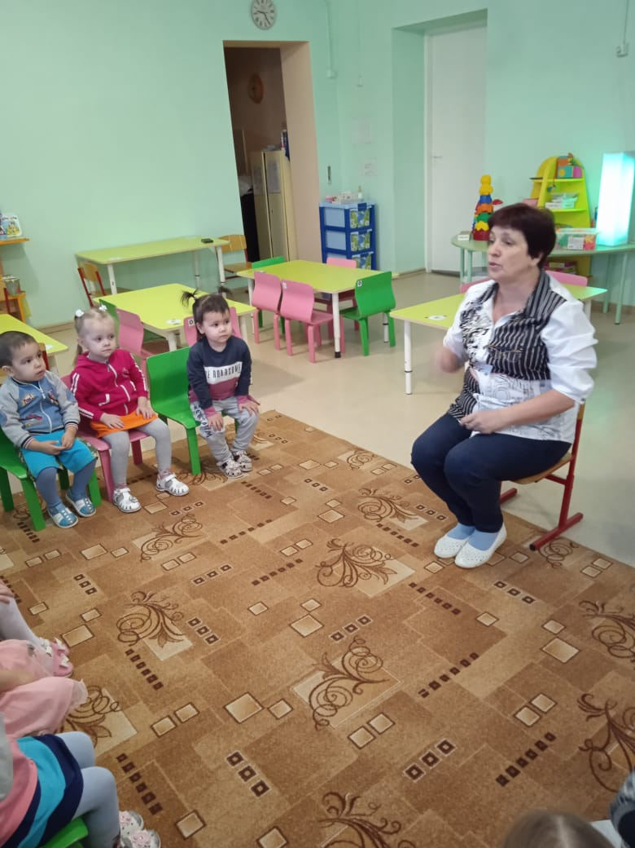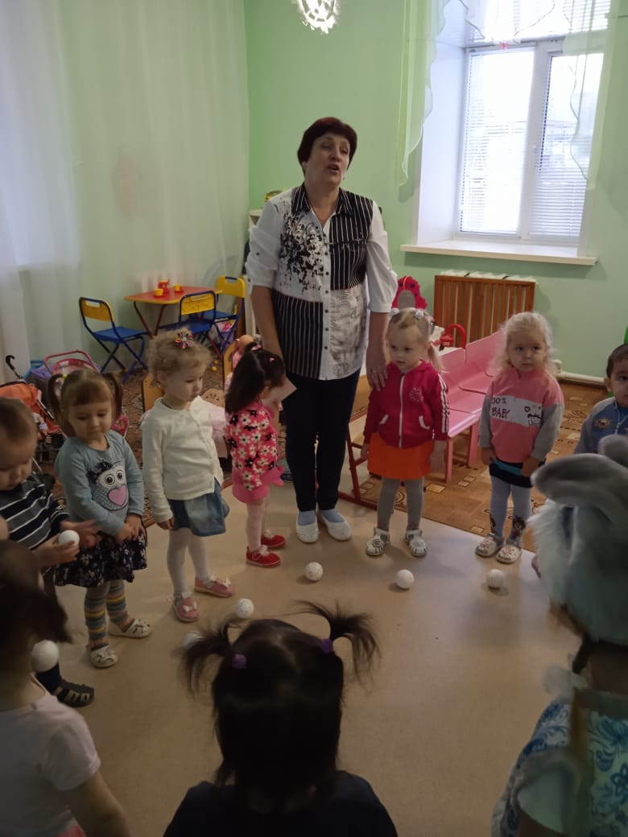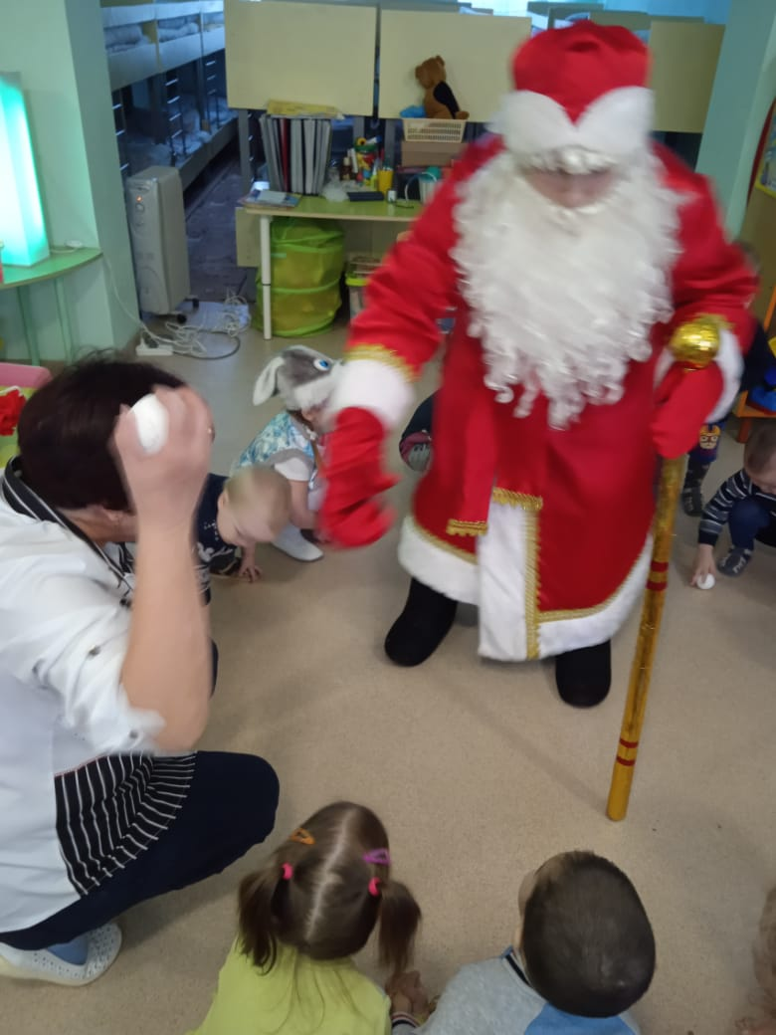

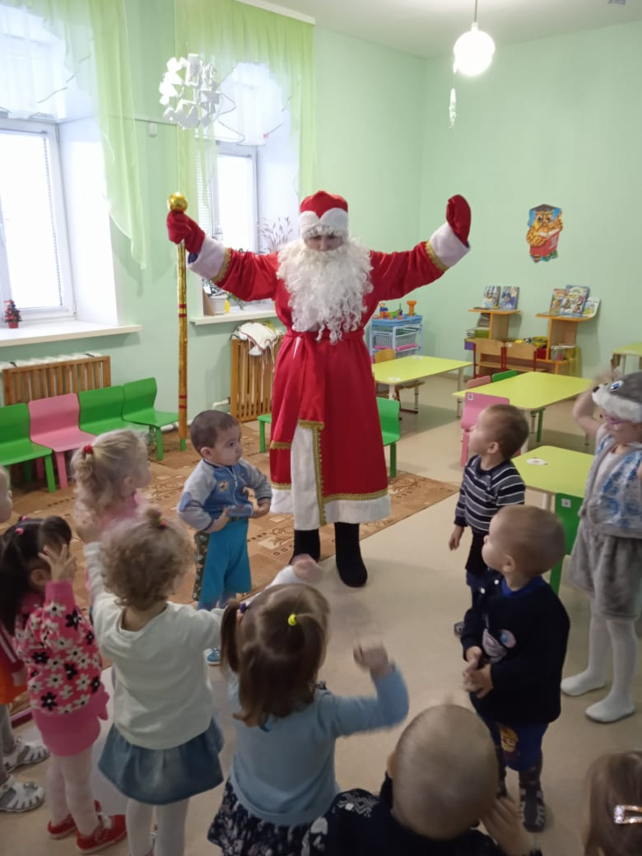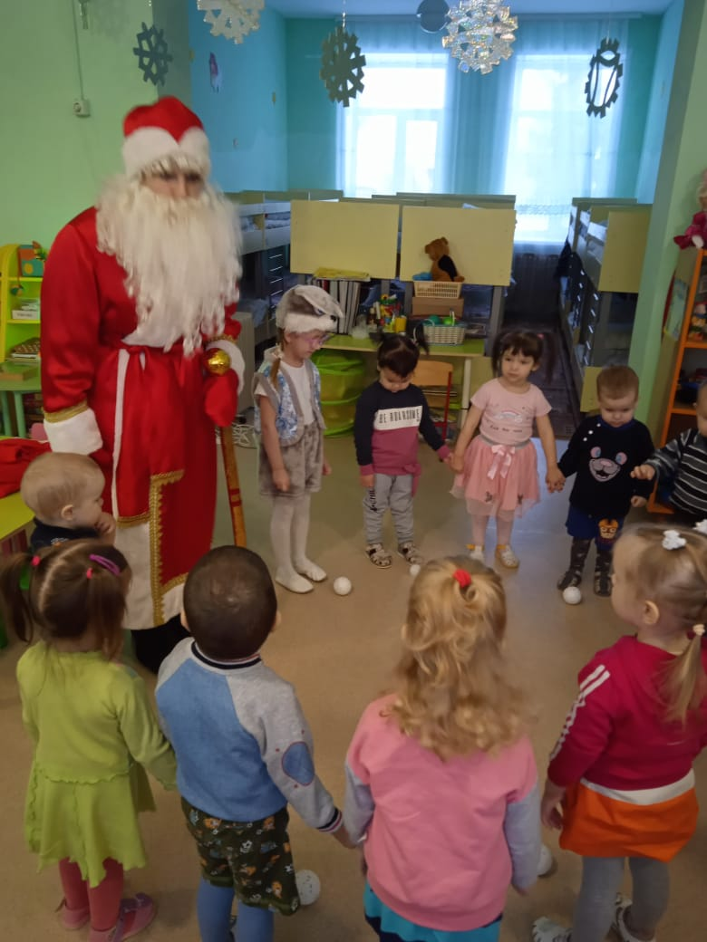

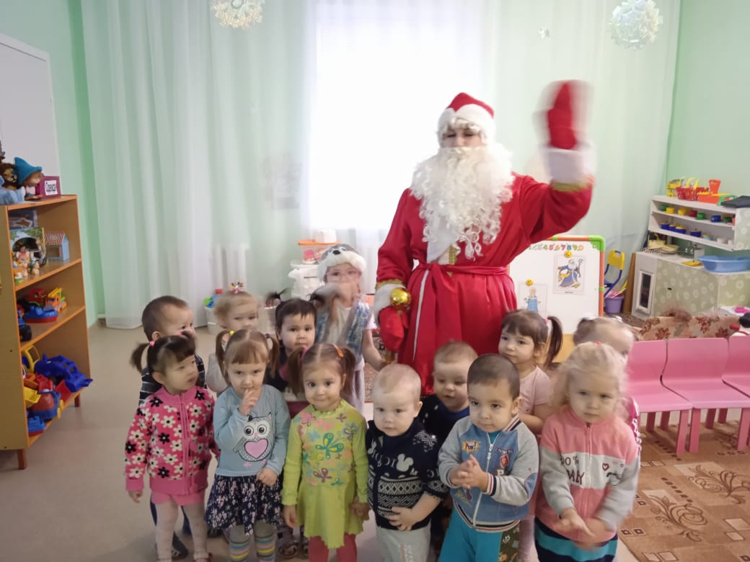

2 НОД Тема : « Рукавичка Деда Мороза».
Интеграция образовательных областей : «Познавательное», «Социально- коммуникативное», «Речевое развитие», « Художественно- эстетическое развитие».

Цель: формирование интереса к речевой деятельности, развитие активной речи детей. Украшение варежки Деда Мороза.

Образовательная:

1. Познакомить с предметами, которые необходимы деду морозу (мешок, посох).
2. Активизировать словарь по теме: Дед мороз, шуба, варежки, борода, валенки, шуба, шапка.

Развивающая:

1 . Развивать интерес к Новогоднему празднику.
2. Развивать у детей внимание, мышление; мелкую моторику рук.

Воспитательная:

Воспитывать нравственно- эстетические качества(сочувствие и доброе отношение, желание помочь).

Методы и приёмы: демонстрация, игра, проблемная ситуация, сюрпризный момент.
Оборудование: игрушка Зайчик, слайды с изображением Дед мороза (детали гардероба и предметы), елочка, сюрпризный мешочек.
Рукавичка (вырезанная из цветного картона украшенная пластилиновыми снежинками-шариками, влажные салфетки.
Предварительная работа: рассматривание иллюстраций с дедом морозом, слушание и заучивание песни «В лесу родилась елочка!», подвижная игра «Зайка беленький сидит…»

Ход НОД:

Воспитатель: Здравствуйте дорогие ребятки! (Дети здороваются).
Скажите, пожалуйста, какое сейчас время года?
Дети: Зима.
Воспитатель: А вы, знаете, какой самый главный праздник зимой?
Дети: Новый год.
Воспитатель: Молодцы, правильно! А на новый год, что мы украшаем?
Дети : елочку
Воспитатель : кто приходит к нам с подарками ?
Дети - Дед мороз.
Воспитатель : Правильно! Молодцы! А хотите, посмотреть какие бывают
дед морозы и елочки на новый год?
Дети : Да
Воспитатель показывает слайды, одновременно комментируя их.
Воспитатель: Ребятки, посмотрите, какой красивый Дед мороз. У него есть борода, на
голове шапка, еще, на нем, одета шубка. И есть еще посох и мешок с подарками. А на
ручках у него что одето?
Дети : - Рукавички
Воспитатель: - Правильно! Молодцы!
Раздается стук в дверь (Тук-Тук)
Воспитатель: - Ой кто это?
Дети говорят: - Кто-то, стучит в дверь!
Воспитатель: - Давайте, посмотрим, кто пришел ( идет к двери и приносит игрушечного
зайку).
Посмотрите, кто к нам пришел!
Дети: - Это Зайка!
Воспитатель: - Давайте, дружно, поздороваемся с Зайкой! (Детки приветствуют
Зайку).
Зайка: - Здравствуйте, дорогие детки, как у вас здесь красиво, тепло и уютно. А вот, у
меня, в лесу холодно и морозно! (Зайка стал печальным).
Воспитатель: - Что случилось, почему ты такой грустный?
Зайка: - Я сегодня в лесу встретил Дед Мороза, он потерял рукавички, мы искали и
не нашли, что теперь делать ума не приложу, как помочь Дед Морозу?
Воспитатель: - Не печалься, мы обязательно с детками что-нибудь придумаем, правда?
Дети:- Да!
Воспитатель: - А вы знаете я сегодня ходила по лесу, выбирать елочку и нашла что-то,
интересное… Кстати, а вы знаете песенку про елочку?
(все вместе поют куплет «В лесу родилась елочка»).
Воспитатель: - Молодцы ребятки! А теперь давайте, посмотрим, что у нас тут в
мешочке?(Воспитатель дает мешочек детям)
Дети рассматривают ,что в мешочке - Это же рукавичка! Наверное, Дед Мороза!
Воспитатель: - Но она только одна, что, же делать? Может, мы с вами сделаем такую
же красивую и подарим ее Дед Морозу?
Ответы детей.
Зайка: - Ой, что-то, я засиделся, может, перед работой немножко, разомнемся? Хотите
со мной попрыгать?
Дети: - Да!

Подвижная игра «Зайка беленький сидит…».
Зайка беленький сидит,
Он ушами шевелит,
Вот так, вот так
Он ушами шевелит
(Малыши поднимают руки к голове и шевелят ими как ушами.)
Зайке холодно сидеть,
Надо лапочки погреть.
Хлоп, хлоп, хлоп, хлоп,
Надо лапочки погреть.
(Дети на последних словах встают, начинают тереть и хлопать в ладошки, и по плечам, как будто греются.)
Зайке холодно стоять,
Надо зайке поскакать,
Скок, скок, скок, скок,
Надо зайке поскакать.
(На последних словах игроки начинают прыгать на одном месте.)
Кто-то зайку испугал,
Зайка прыг… и убежал.
(Воспитатель хлопает в ладошки и ребята разбегаются).
- Молодцы ребятки! А теперь за работу.
Воспитатель раздает шаблоны рукавичек,
Воспитатель: - Посмотрите, на ваши рукавички, на них что-то не хватает.
Дети: - Снежинок - шариков!
(если дети затрудняются ответить воспитатель обращает внимание на снежинки на
рукавичках
Воспитатель: - Правильно, а снежинки и шарики мы будем делать из пластилина. (За
образец берется рукавичка из мешочка.)
(Воспитатель объясняет, как надо делать снежинки и шарики, сильных деток
контролирует, а кому нужна помощь, помогает).
Воспитатель: - Молодцы ребятки! Зайка, посмотри, какие у нас
получились рукавички.
Зайка: - Просто замечательные, я их обязательно передам Дед морозу, а мне пора
уходить в лес. До свидания ребята!
(Детки прощаются).
Воспитатель: - Какие мы с вами сегодня молодцы, мы познакомились с Дедом
морозом и его деталями гардероба, спели песенку про елочку, поиграли с Зайкой и
самое главное изготовили рукавички…для кого скажите пожалуйста?
Дети: - Для, Дед Мороза!
Воспитатель: - Понравилось Вам занятие?
(если понравилось ,похлопайте в ладоши)

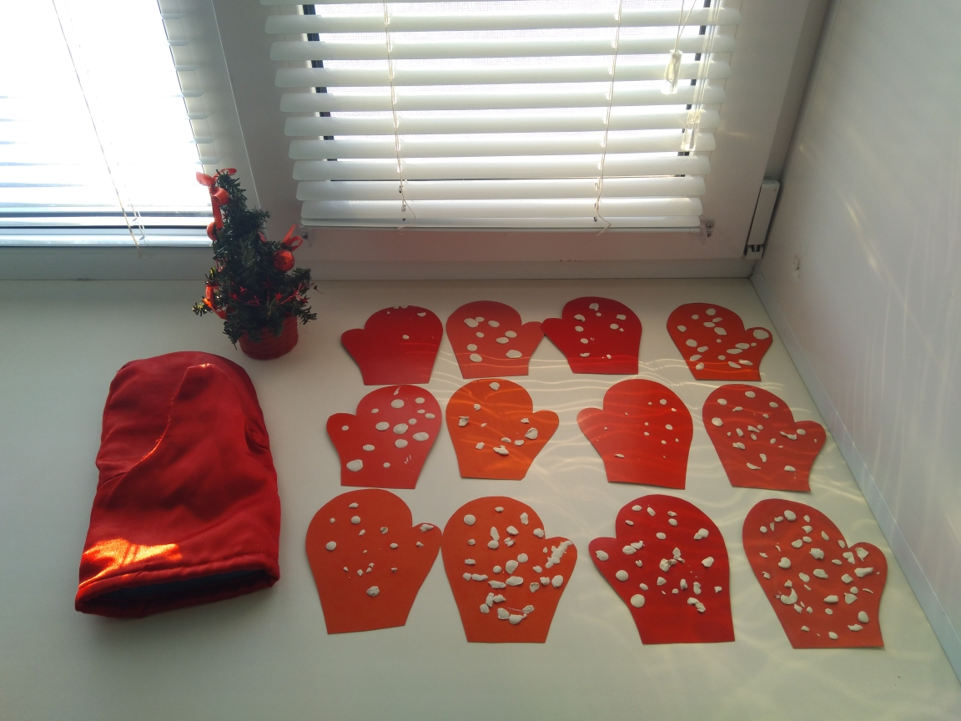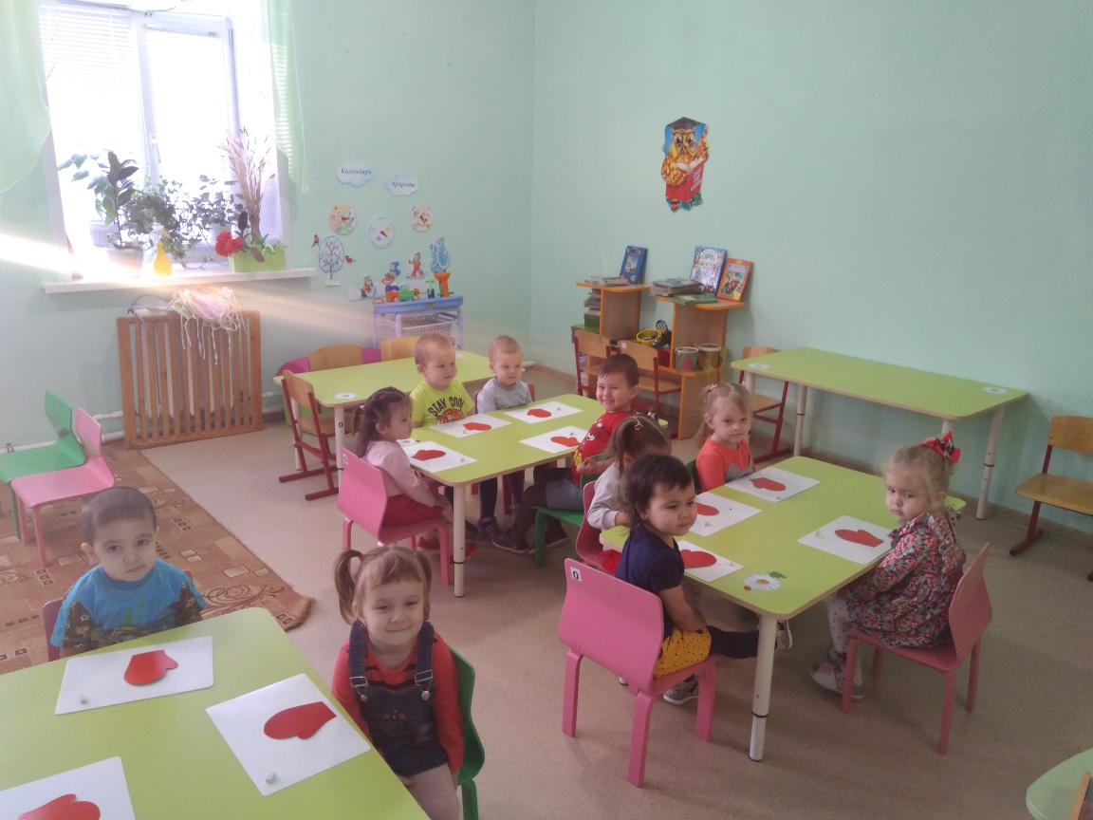

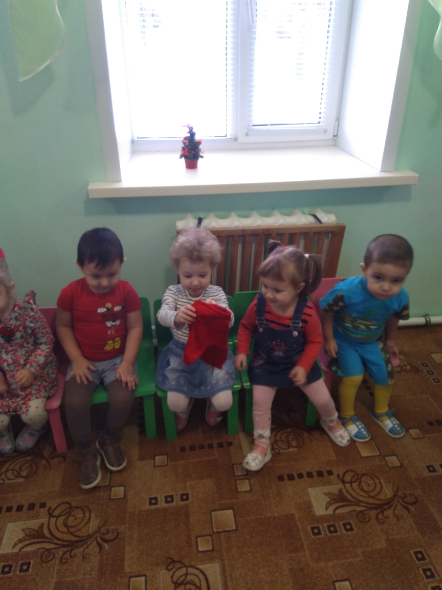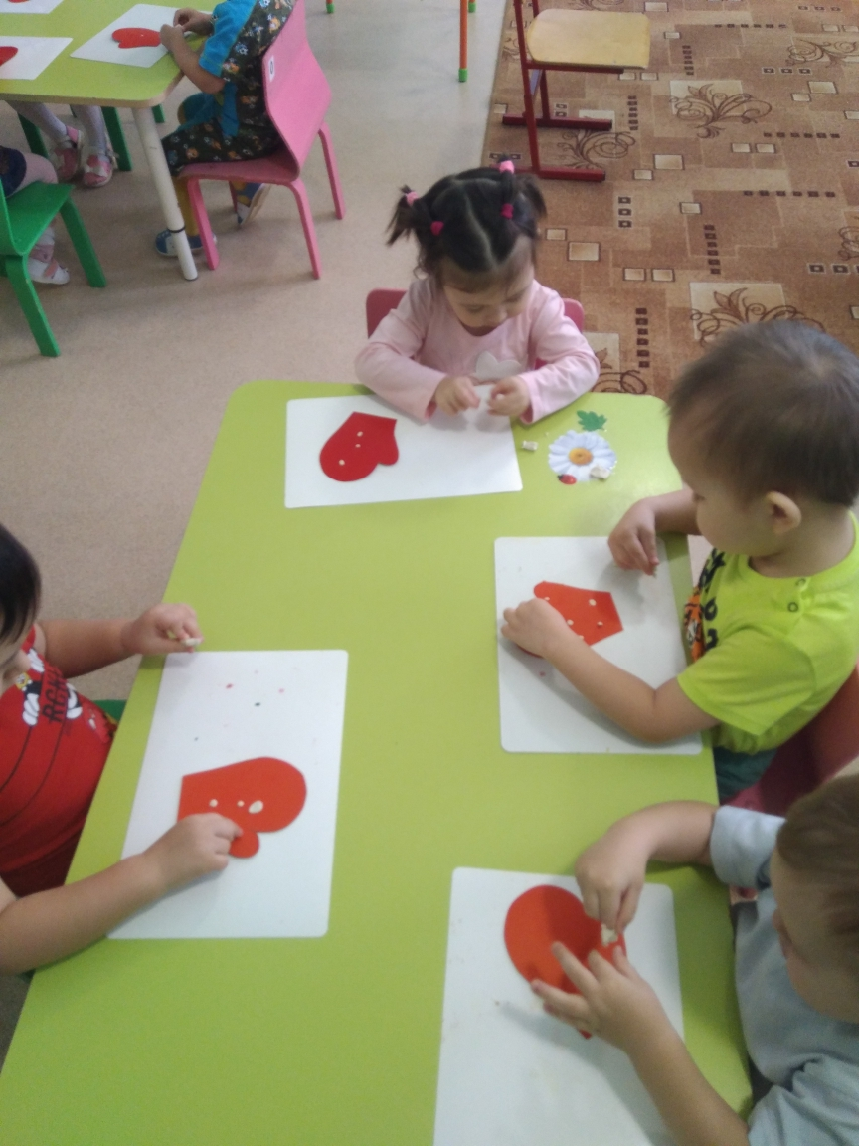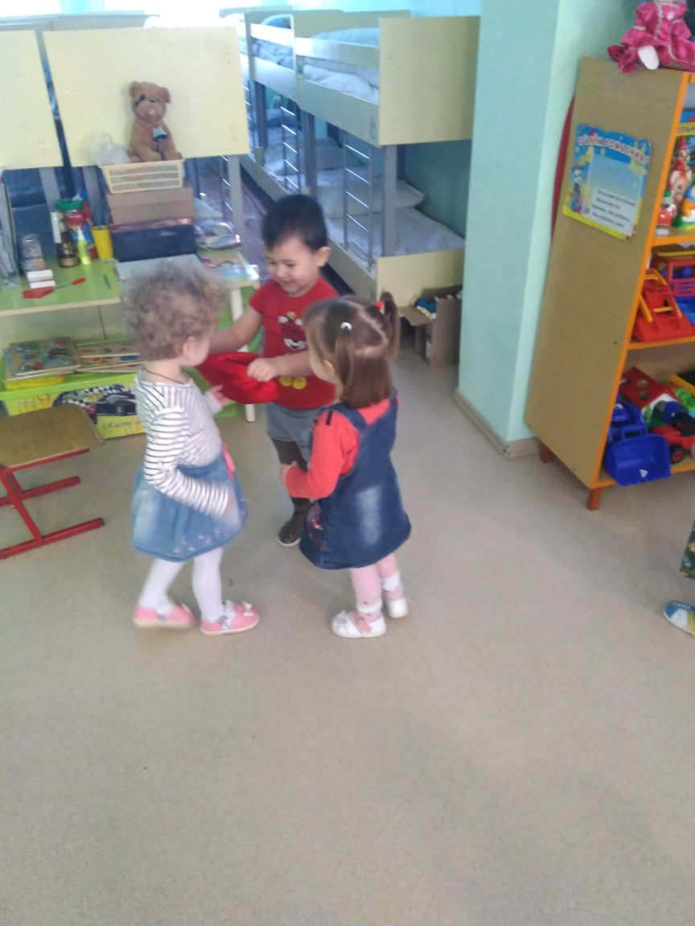

Приложение 3
А на елке резвятся игрушки:
Кони, гномики, шишки, шары,
Где-то спрятались в ветках хлопушки,
И искрятся дожди мишуры.
Ветер зимний, холодный проказник,
К нашим окнам снежинками льнет -
Тоже хочет, наверно, на праздник -
Но его в дом никто не зовет.
…Яркой сказкой промчатся недели
Под лучами рождественских звезд,
И уйдет, растворяясь в метели,
Добрый дедушка - старый Мороз.

Дед Мороз прислал нам елку,
Огоньки на ней зажег.
И блестят на ней иголки,
А на веточках — снежок!

Светлана Богдан
Снова к нам приходит праздник -
Долгожданный Новый год.
Все вокруг в убранстве ярком,
Старый год вот-вот уйдет.
Сразу все мы станем старше,
Незаметно подрастем
И для Дедушки Мороза
Хороводную споем.
Елка наша – загляденье,
Праздничный на ней наряд:
И шары здесь и гирлянды,
Бусы, дождь, огни горят.

Мой брат (меня он перерос)
Доводит всех до слез,
Он мне сказал, что Дед Мороз
Совсем не Дед Мороз!
Он мне сказал:
- В него не верь! -
Но тут сама
Открылась дверь,
И вдруг я вижу -
Входит дед.
Он с бородой,
В тулуп одет.
Тулуп до самых пят!
Он говорит:
- А елка где?
А дети разве спят?
С большим серебряным
Мешком
Стоит
Осыпанный снежком,
В пушистой шапке
Дед,
А старший брат
Твердит тайком:
- Да это наш сосед!
Как ты не видишь: нос похож!
И руки, и спина! -
Я отвечаю: - Ну и что ж!
А ты на бабушку похож,
Но ты же не она!
Агния Барто

Шел по лесу дед Мороз
Мимо кленов и берез,
Мимо просек, мимо пней,
Шел по лесу восемь дней.
Он по бору проходил -
Ёлки в бусы нарядил.
В эту ночь под Новый Год
Он ребятам их снесет.
На полянках тишина,
Светит желтая луна.
Все деревья в серебре,
Зайцы пляшут на горе,
На пруду сверкает лед,
Наступает Новый Год!
Зинаида Александрова

Приложение 4

Подвижные игры с дедом морозом

Угадай, что в мешке?
Дед Мороз достает мешок, в котором находятся разные предметы: кубики, карандаши, маленькие машинки, мозаика... Сверху коробка закрывается платком. Дети по очереди подходят к мешку, берут на ощупь предметы и пытаются угадать, что это такое.
Если угадывают, то забирают себе этот предмет в подарок.
Снежинка
В Новый год можно провести такую игру. Выдайте каждому ребенку по маленькому комочку ваты — это будут «снежинки». Пусть дети разрыхлят свои «снежинки» и по вашему сигналу запустят их в воздух. Задача — дуть на них снизу, (чтобы они как можно дольше удержались в воздухе.
Побеждает самый ловкий.

Игра с зимним персонажем
- Ребята, а вы не боитесь гулять в морозы?
Дети (хлопают по коленям):
Если вместе соберемся,
Если за руки возьмемся,
То любой осилим путь.
- А если тропинка лесная?
- А мы ножками: топ-топ, топ-топ (маршируют на месте).
- А если сугробы глубокие?
- А мы на лыжах: шик-шик, шик-шик (взмахи лыжными палками).
- А если речка замерзшая?
- А мы на коньках: вжиг-вжиг, вжиг-вжиг (руки за спину, скользящие движения ногами).
- А если горка крутая?
- А мы на санках: ух-ух (две руки справа наверху – движение вниз влево).
- А если дорога широкая?
- А мы на машинах: ж-ж, ж-ж (руль).
- А если рельсы железные
- А мы на поезде: чух-чух, чух-чух (изображают паровозик руками).
- А если чаша дремучая?
- А мы на самолете: у-у-у-у.

Кто больше наберет снежков
Играют по двое детей. На пол рассыпают снежки из ваты. Детям дают по корзинке. По сигналу они начинают собирать снежки. Выигрывает тот, кто наберет большее количество снежков.

Игра «Попади в снеговика»Дети берут «снежки» (теннисные мячики) и пытаются попасть в снеговика, нарисованного на большом листе бумаги. Победит тот ребенок, который попадет в снеговика большее количество раз.

Собери Снеговика
Из ватмана вырезаются детали снеговика (два экземпляра): три круга разных размеров. Из цветной бумаги: глаза, рот, нос–морковка, ведро, шарф, метелка. Вызванные дети по команде на полу возле елки быстро собирают из предложенных деталей снеговиков. Побеждает тот, кто аккуратнее, быстрее и правильнее соберет снеговика, используя все заготовленные детали.

Игра с погремушками
Дети, держа в руках погремушки, бегут врассыпную под веселую музыку по залу. С окончанием музыки дети останавливаются и прячут погремушки за спину. Лиса (или другой персонаж, участвующий в игре) ищет погремушки. Она просит детей показать ей сначала одну, потом другую руку. Дети за спиной перекладывают погремушки из одной руки в другую, как бы показывая, что в руке ничего нет. Лиса удивляется, что погремушки исчезли. Снова звучит музыка, и игра повторяется.

Зайцы и лиса
Дети выполняют движения по тексту.
По лесной лужайке
Разбежались зайки.
Вот какие зайки,
Зайки-побегайки.
(Дети-зайчики легко бегают по залу.)
Сели зайчики в кружок,
Роют лапкой корешок.
Вот какие зайки,
Зайки-побегайки.
("Зайчики" присаживаются и выполняют имитационные движения по тексту.)
Вот бежит лисичка —
Рыжая сестричка.
Ищет, где же зайки,
Зайки-побегайки.
(Лиса бежит между детками, с окончанием песни догоняет малышей.)

Игра передай рукавичку Деда Мороза

Дети встают вкруг и передают друг другу рукавичку Деда Мороза ,которую он обранил. Дед Мороз шутя пытается забрать рукавичку у детей.

Приложение 5
Дидактические игры

Игра «Дед Мороз раздает подарки»
Чему учится ребенок: образовывать слова при помощи суффиксов; согласовывать имя существительное с прилагательным в роде и числе.
Оснащение: игрушечный Дед Мороз; елочные игрушки; две игрушечные грузовые машины (большая и маленькая); сюжетная и предметные картинки
Ход игры: подготовьтесь заранее к игре. Подберите елочные игрушки, одинаковые по фактуре и цвету, отличающиеся только по величине.
Предложите малышу поиграть. Поставьте перед ним две машины – большую и маленькую. Попросите его назвать величину каждой машины.
Спросите, как можно ласково назвать маленькую машину (машиночка, машинка). Предложите ребенку сложить подарки в машину. Большие подарки - в большую машину, маленькие - в маленькую машинку.
Усложнение возможно за счет смены условий задания: сложи большие подарки в маленькую машину, а маленькие - в большую и т.д.
Предложите ребенку назвать ласково подарки из маленькой машины: куколка, конфетка, мячик.
Повторите игру, используя картинки.

Игра «Собери елочные игрушки»
Чему учится ребенок: различать основные цвета; правильно их называть, согласовывать существительное с прилагательным в роде.
Оснащение: сюжетная и предметные картинки .
Ход игры: подготовьтесь к игре заранее. Вырежьте елочные игрушки и разложите их на елке на сюжетной картинке.
Предложите ребенку рассмотреть сюжетную картинку. Спросите: «Что делают дети?» (снимают игрушки с елки) «Куда они складывают елочные игрушки?» (в коробки). Попросите ребенка назвать цвет каждой коробки (синяя коробка и красная коробка). Следите за тем, чтобы он согласовывал имена существительные с прилагательными в роде.
Предложите ребенку помочь детям сложить елочные игрушки в коробки. Попросите его переложить лежащие на елке игрушки на соответствующие нарисованные коробки. Поставь условие: «Игрушки красного цвета нужно сложить в коробку такого же, красного цвета».
Усложнение возможно за счет увеличения количества вариантов выполнения задания: игрушки красного цвета – в синюю коробку, игрушки синего цвета – в желтую коробку, в каждую коробку – по одной игрушке каждого цвета.
Когда ребенок выполнит задание, предложите ему рассказать, какие игрушки и какого цвета он «сложил» в коробку.

Игра «Длинный – короткий»
Чему учится ребенок: различать величину предметов; правильно ее называть (длинный, короткий); согласовывать имена существительные с прилагательными в роде и числе.
Оснащение: сюжетная и предметные картинки
Ход игры: покажите ребенку сюжетную картинку. Предложите ему помочь Снегурочке нарядить две новогодние елки (высокую и низкую).
Рассмотрите вместе предметные картинки с изображением елочных украшений. Попросите малыша назвать их. Предложите ему определить величину каждого предмета и назвать ее (длинные бусы – короткие бусы, длинная цепочка – короткая цепочка, длинная гирлянда – короткая гирлянда). Предложите малышу помочь Снегурочке – провести линию цветным карандашом от длинных елочных украшений к высокой елке, а от коротких елочных украшений – к низенькой елочке.

Игра «Что в мешке?»
Чему учится ребенок: употреблять в речи имена существительные с предлогом «в»; соотносить числительное «один» и наречие «много» с количеством предметов.
Оснащение: игрушечный еж; красиво украшенный мешочек с подарками.
Ход игры: положите мешочек с новогодними подарками на спинку ежа. Возьмите игрушку и «ведите» ее по столу (или полу). Имитируйте мелкие шаги ежика (постукивайте игрушкой по столу или полу в быстром ритме). Можно сопровождать действия приговариванием звукоподражаний: «Уф-уф-уф». Прочитайте рифмовку:
Еж колючий шел по лесу,
Нес мешочек с интересом.
Инте-, инте-, интерес,
Кто в мешочек тот залез?
Предложите ребенку вытащить из мешочка все находящиеся в нем предметы. Попросите его разложить их на столе (или полу) и назвать каждый предмет.
Попросите ребенка помочь ежику сложить (обратно) в мешочек новые подарки.
Поиграйте с ребенком в игру «Угадайка» при помощи «Волшебного мешочка». Положите на столе перед ребенком два предмета-подарка. Например, конфету и бантик (для любимой сестры). Попросите малыша закрыть глаза. В это время спрячьте в мешочек один из предметов. Попросите ребенка открыть глаза и внимательно посмотреть на оставшийся предмет. Предложите ему вспомнить и сказать, что вы спрятали в мешочек.
Предоставьте ребенку возможность проверить правильность своего ответа: заглянуть в мешочек, вытащить из него спрятанный предмет, назвать его сказать, где он находился. (В мешочке).
Игру можно начать с двух предметов, постепенно увеличивая количество спрятанных в мешке игрушек до пяти.

Приложение 6

Пальчиковая игра «Белый снег»

Снеговик: Покажите ещё разок, как летит зимой снежок?
Дети:
Белый снег пушистый (мягкие движения кистями рук)
В воздухе кружится, («фонарики» кистями рук)
И на землю тихо (мягкие движения кистями рук)
Падает. Ложится. (взмахи внизу из стороны в сторону)
А потом, а потом (2 взмаха – гребём снег лопатами)
Мы из снега слепим ком. (лепим снежки)
У-у-у-х! (бросаем снежки друг в друга)

Игра:

Перед нами ёлочка – (руки впереди себя)

А на ней иголочки – ( ладошки вперед, пальцы растопырить)

Шишечки, шарики – ( руки сжать в кулачки крутить перед собой)

А фонарики – ( руки вверх крутить фонарики)

Зайчики – ( руки приставят к голове зайки)

И свечки – ( перед собой сложить руки свечкой)

Звезды – ( руки вперед пальцы растопырить)

Человечки- ( на себя показывать )

А под ёлкой в новый год- детки водят хоровод.

Дедушка Мороз
Закрывайте окна,
Закрывайте двери Соединяем ладошки вместе
Закрывайте уши, Закрываем ушки
Закрывайте нос. Закрываем нос
Ходит, бродит по дорогам
Старый дедушка Мороз! Ходим указательным и средним пальцами
Щиплет уши, щиплет нос, Щипаем названные части тела
Щиплет щёчки дед Мороз

«На елке».
Мы на елке веселились, (Ритмичные хлопки в ладоши).
Мы плясали и резвились. (Ритмичные удары кулачками).
После добрый Дед Мороз («Шагают» средним и указательным)
Нам подарки принес. (пальцами по стол).
Дал большущие пакеты, («Рисуют» руками большой круг)
В них же – вкусные предметы: (Ритмичные хлопки.
Конфеты в бумажках синих, Загибают на обеих руках по одному
Орешки рядом с ними, пальчику, начиная с большого.
Груша, яблоко, один
Золотистый мандарин

Выставка рукавичек выполненных совместно детей и родителей.

